Dokumentation Sortiersystem Code
- Allgemeiner Aufbau
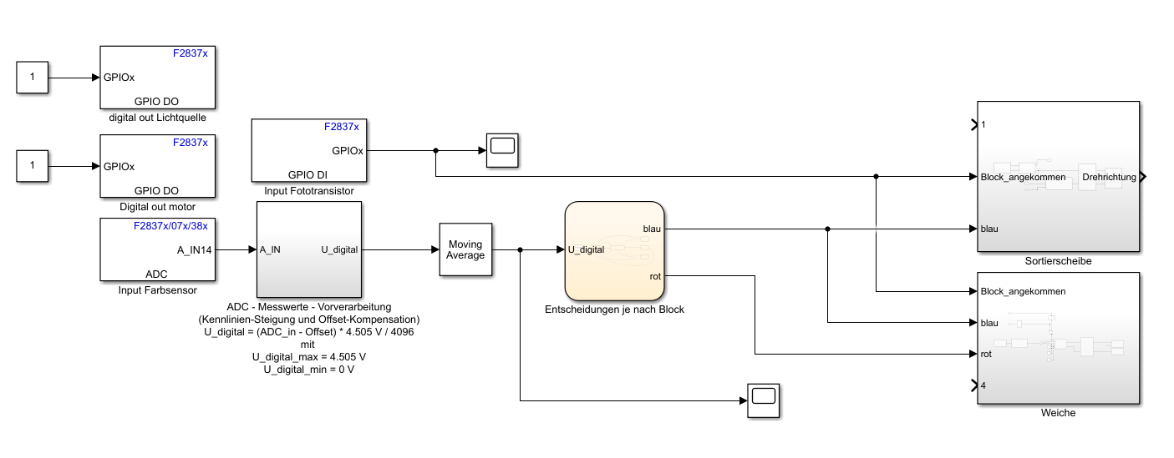
Im Allgemeinen ist das Sortiersystem, wie in der obigen Abbildung gezeigt, aufgebaut. Als Input dienen die Ausgaben des Farbsensors und des Fototransistors. Der Farbsensor wird zur Messung der Farbe verwendet. Der parallel dazu geschaltete Fototransistor gibt dem System die Information weiter, ob ein Block soeben vor der Sortierscheibe anliegt. Die Kombination von Farbe und der Information ob es ein Block oder kein Block ist, der soeben gemessen wird, wird als Input an die Sortierscheibe und die Weiche weitergegeben.
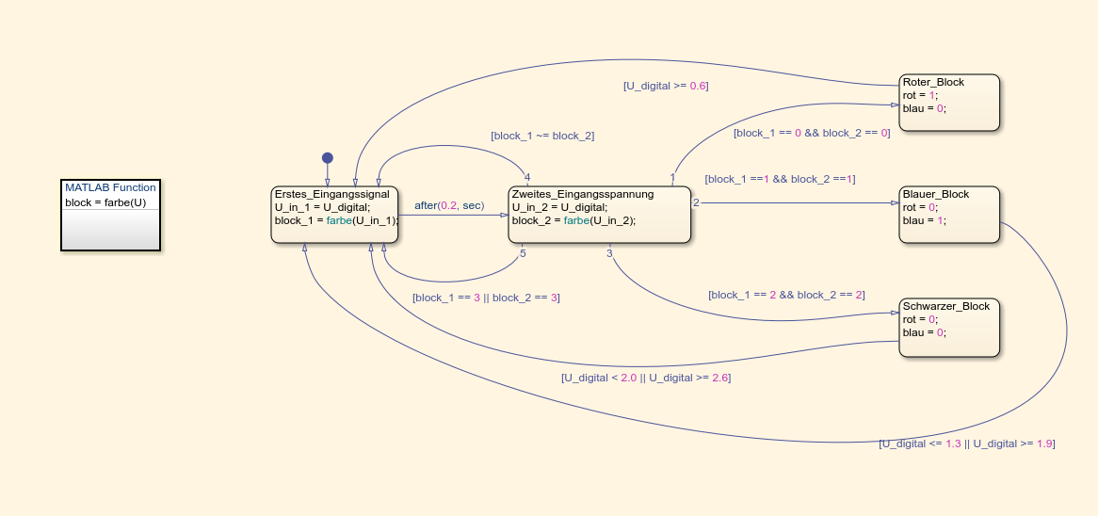
Die Zuordnung der Spannungswerte zu dem jeweiligen Korrespondierenden Block passiert innerhalb des State Graphs „Entscheidung je nach Block“. Innerhalb des State Graphs wird im Abstand von 0.2 Sekunden die vom Farbsensor herausgegebene Spannung gemessen. Gehören beide Spannungswerte zum selben Spannungsspektrum, wird die Farbe des anliegenden Blocks an die Weiche und Sortierscheibe weitergegeben. Wird der Spannungsbereich verlassen, wird der Prozess erneut durchgeführt. Die Zugehörigkeit von Spannungswerten zu den jeweiligen Farben wird in der Matlab Funktion „farbe(U)“ ermittelt.
Messungen ergaben, dass die Verzögerung von 0.2 Sekunden nötig war, um dem Sensor genügend Zeit zu geben sich auf einen Spannungswert zu stabilisieren, nachdem ein neuer Block angekommen ist. Ansonsten wurde fälschlicherweise anfangs nicht die korrekte Farbe erkannt. Dies tauchte beispielsweise beim Übergang der Spannung bei Messung eines schwarzen zur Messung eines roten Blocks auf. Fälschlicherweise wurde der rote Block als blauer Block anfangs erkannt. Zudem durchgehen die Werte des Farbsensors einen Moving Average Filter bevor sie dem State Graph überführt werden. Grund ist das Vorkommen von Sensorrauschen. Damit wir unsere Werte glätten können / den Rauschanteil verringern, tiefpassfiltern wir diese Werte mittels des MA Filters. Resultat ist ein sanfterer Verlauf der Spannungskurve, bei der nicht die Gefahr besteht, dass ein Zustand aufgrund des Sensorrauschens verlassen wird.
- Sortierscheibe
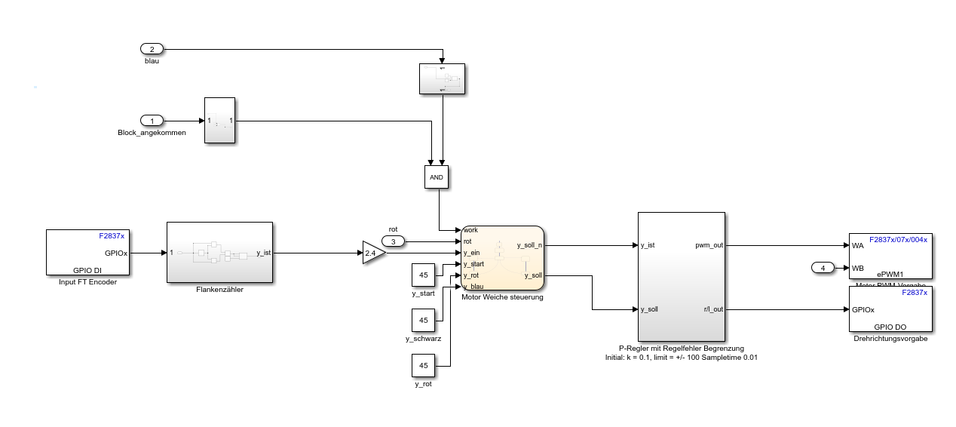Für die Auslenkung der Sortierscheibe wird ein Polulu Motor verwendet. Der Encoder des Polulu gibt seine derzeitige Position als y_ist an den P-Regler sowie als auslenkung_ist an den State Graph. Die beiden weiteren Inputs sind Boolean Variablen. Block_angekommen gibt eine Null an den State Graph weiter, wenn ein Block anliegt und eine Eins, wenn die Lichtschranke nicht durchbrochen worden ist. Blau ist ebenfalls ein Boolean, welcher eine Eins herausgibt, wenn eine Spannung gemessen wurde, welche zur Farbe Blau korrespondiert. Y_soll wird im State Graph anhand der jeweiligen States ermittelt und dem P-Regler als Sollgröße übergeben. Der Polulu Motor lenkt entsprechend der Sollgröße den gewünschten Winkel aus.
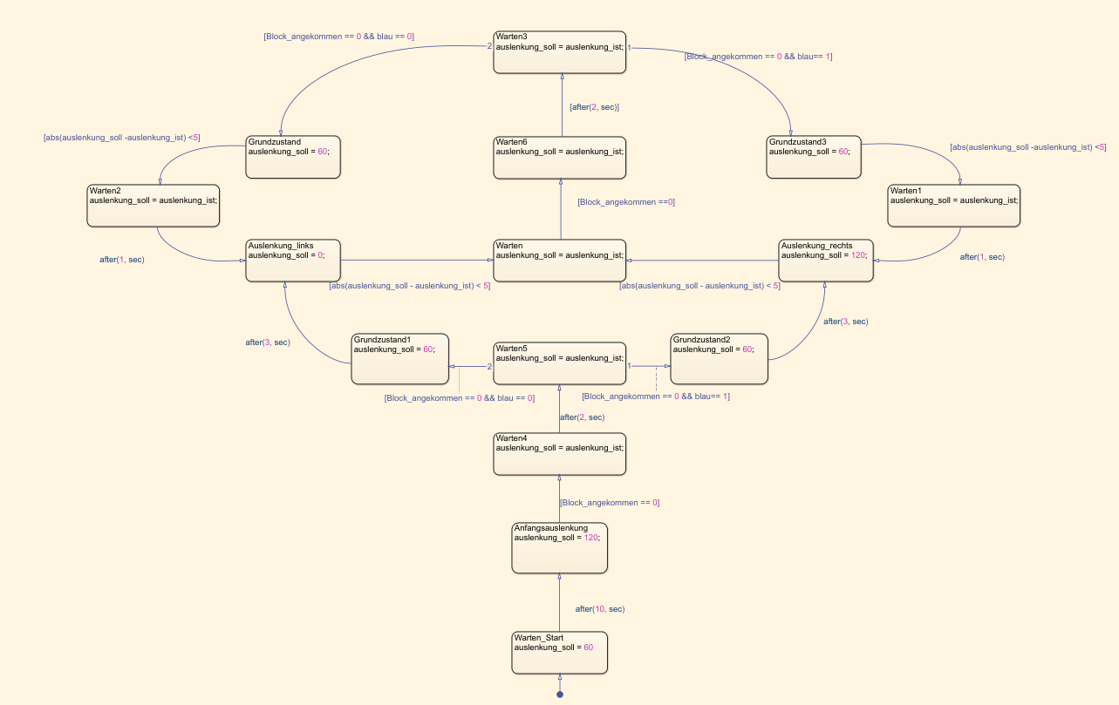Die Sortierscheibe befindet sich Anfangs in einer Auslenkung von 60° zur Bahn, auf der die Steine entlang Rutschen. Beim Start des Programmes Richtet sich die Scheibe erstmal richtung 0° zur Bahn aus. Aus Sicht des Polulu sind dies jedoch 60°. Grund dafür ist der Sprung des Polulu Encoders beim Durchqueren von 0°. Deshalb wird die Anfangsauslenkung als Offset verwendet, damit sich der Polulu beim Auslenken nur zwischen den Positionen 120°, 60° und 0° bewegt.
Nach 10 Sekunden warten lenkt der Motor in die 120° Auslenkung aus. Dies hat zur Folge, dass wenn ein Stein vor dem Sortierrad zum stehen kommt, dass er durch das Sortierrad blockiert wird und vollständig von der Lichtschranke gescannt werden kann. Ist ein Block angekommen und hat die Lichtschranke durchbrochen, wartet die Schranke zwei Sekunden, um dem Farbsensor genügend Zeit zu geben, den Block korrekt zu scannen. Nach den Zwei Sekunden lenkt die Scheibe in Position 0° zur Bahn aus, sodass der Stein in die Sortierscheibe rein rutschen kann. Je nachdem, welche Farbe der Stein besitzt, lenkt die Sortierscheibe entweder nach rechts um weitere 60° oder nach links um weitere 60° aus. Sie bleibt so lange in dieser Position, bis ein neuer Stein die Lichtschranke durchbricht und gescannt wurde. Der Ablauf am oberen Teil des State Graphs ist von der Funktionsweise her identsich wie vorhin erklärt.

- Weiche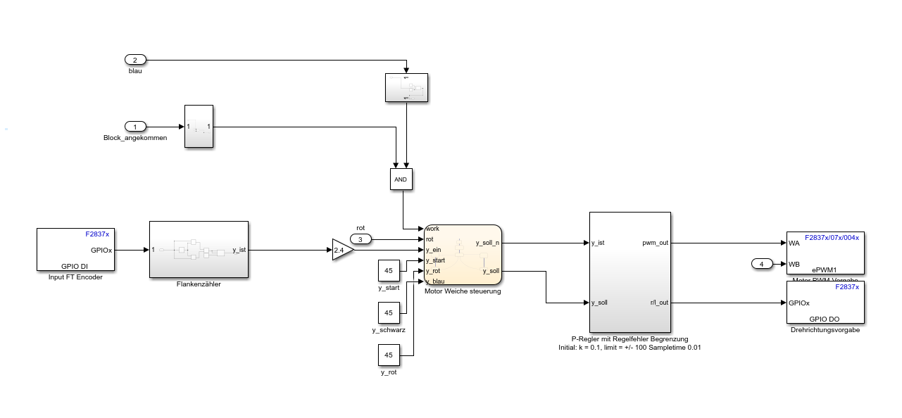
Für die Weiche wird ein FT Motor verwendet. Der Encoder Ausgang wird mit dem Digital In 2 der Platine verbunden. Ein Flankenzähler zählt die Pulse, die der Encoder an den Digital In sendet. Die Flanke wird mit 2.4 multipliziert, um die Anzahl an Flanken in zurückgelegte Gradzahl umzurechnen. Weitere Inputs sind die Boolean Variablen für rote und Blaue Steine, sowie „Block_angekommen“. Blau und Block angekommen werden, bevor sie durch das Logikgatter verundet werden, invertiert. Y_rot, y_schwarz und y_start sind die gewünschten Winkel für wenn ein roter oder ein schwarzer Stein die weiche heruntergeführt werden soll.
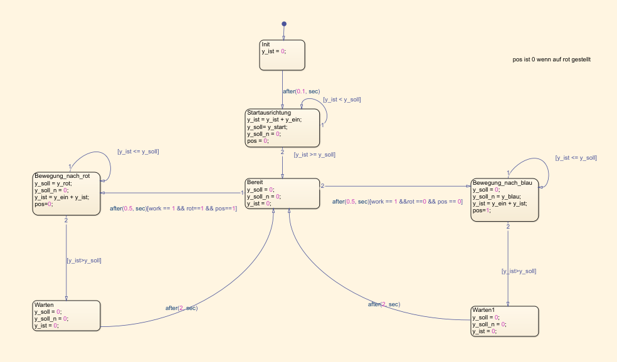
Anfangs ist die Weiche auf null Grad ausgelenkt. Der Zeiger zeigt geradeaus nach oben. Seine Anfangsposition soll die Auslenkung sein, dass Steine auf der weiche in den roten Behälter geführt werden. Hat der Zeiger eine Position bereits erreicht und soll in der Position bleiben, soll er zu erst überprüfen, ob er sich in der korrekten Position befindet. Dies wird durch die Variable „pos“ geregelt. Soll die Weiche jedoch die Position wechseln. Überprüft sie zu erst ob sie die Position bereits erreicht hat. Wenn nicht, dann lenkt sie entweder um die gewünschte Gradzahl nach links oder rechts von der derzeitigen Position aus und kommt dort zum Stehen. Daraufhin bleibt sie in Bereitschaft im „Bereit“ Bereich.
Wann die gewünschte Gradzahl erreicht wurde lässt sich überprüfen anhand der Rekursiven Berechnung von y_ist. Hat y_ist eine gewisse Höhe überschritten, bleibt der Motor stehen und geht zurück in den Wartezustand.
Die Richtung der Drehung lässt sich mittels der Variablen y_soll und y_soll_n bestimmen. Je nachdem welche der beiden größer ist, dreht der Motor in die eine oder andere Richtung.
Problem dieser Vorrichtung ist jedoch die grobe Präzision des FT Motors. Es bietet sich daher eher an mit einer zeitkontrollierten Steuerung zu agieren. Da der Motor es mit nur wenigen Belastungen zu tun hat, wird diese Herangehensweise wenig Fehleranfällig sein, sofern die PWM groß genug ist. Ein möglicher Ablauf des Diagramms wäre dann wie folgt:
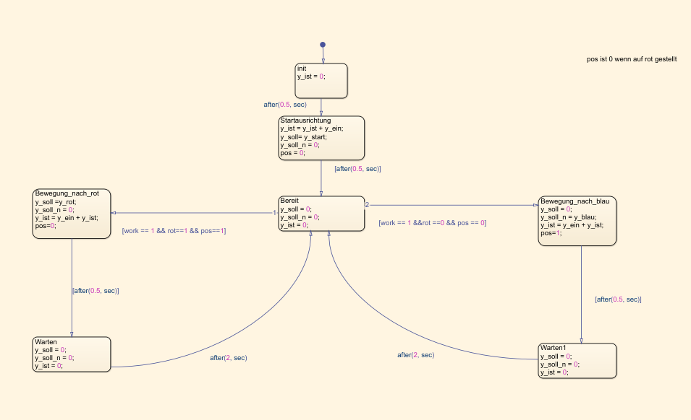
Da es sich in dem Fall noch um einen Prototyp handelt ist der Code noch unaufgeräumt. Es lässt sich aber beobachten, dass die Zustandsübergänge nun Zeitlich und nicht mehr durch y_ist gesteuert werden.

